

מעבדה בהנדסת חשמל
1א' 044157

פרויקט סיום
תבנית לדוח מסכם

גרסה 2.67
אביב תשפ"ו2026

סטודנט | שם פרטי | שם משפחה |  | שם הפרויקט
1 |  |  |  | שם המדריך הקבוע
2 |  |  |  | תאריך ההגשה

תוכן עניינים – פרויקט סופי

1 מנהלות – לתחזקלכלאורךהפרויקט 3
1.1 הנחיותכלליות 3
1.2 סיכוםפגישות 4
1.3 ארכיטקטורה - ממשקיםלעולםהחיצון 5
1.4 צילוםשלמסכיהפרויקט 6
2 תכנוןהפרויקטולוחזמנים – להגישפרקזהכדוחהכנהלמעבדתVGA 7
2.1 תכנוןלוחזמנים 7
2.2 סקרספרות 8
2.3 הדרישותהמקוריותשלהפרויקט (כמובמצגת) 8
2.4 סכמתמלבנים 9
3 ממושהסיפתח – להשליםפרקזהבסוףמעבדתVGA 10
3.1 מטרותותאורהסיפתח 10
3.2 דיוןומסקנותעםהמדריך 11
3.3 עדכוןטבלאותהתכנון 11
4 הכנתה- MVP – להגישפרקזהכדוחהכנהלמעבדתאינטגרציה 12
4.1 רשימתחמשתהמכלוליםהעיקריים, תפקידםוסדרביצועם 12
4.2 פרוטההגדרותשלשניהמודוליםהעיקרייםלמצגת 14
4.2.1 שיקוליבחירה 14
4.2.2 מודולראשון- [שםהמודול] - [שםהסטודנטהאחראי] 15
4.2.3 מודולשני- [שםהמודול] - [שםהסטודנטהאחראי] 15
4.3 עדכוןטבלאותהתכנון 15
5 MVPבמעבדתאינטגרציה – להשליםפרקזהבסוףמעבדתאינטגרציה 16
5.1 מימושה-MVP 16
5.2 שמושב-Signal Tap (S.T.) 17
5.3 עדכוןטבלאותהתכנון 17
6 תיאורמפורטשלשנימודולים - להגישעדמועדהצגתהפרויקט 18
6.1 מודולראשון - [שםהמודול] - [שםהסטודנטהאחראי] 18
6.1.1 שרטוטהמודול 18
6.1.2 דיאגרמתמצבים- bubble diagram) בועות) 19
6.1.3 פרוטהמצביםהעיקריים 20
6.1.4 סימולציהשלהמודול 21
6.2 מודולשני - [שםהמודול] - [שםהסטודנטהאחראי] 23
6.2.1 שרטוטהמודול 23
6.2.2 דיאגרמתמצבים- bubble diagram) בועות) 23
6.2.3 פרוטהמצביםהעיקריים 24
6.2.4 סימולציהשלהמודול 25
7 מימושההירארכיההעליונההסופית - להגישעדמועדהצגתהפרויקט 26
7.1 שרטוט 26
7.2 צריכתמשאבים 27
8 סיכוםומסקנות – להשליםולהגישאתכלהדוחעדמועדהצגתהפרויקט 28
9 נספחים: דפינתונים, קישורים, דפימידעשוניםבהםהשתמשתם 29

מנהלות – לתחזק לכל אורך הפרויקט

פרויקט הסיום מורכב יחסית למה שתכננתם עד כה. עקב כך וכדי שהפרויקט ייבנה בצורה הדרגתית, נעבוד בשלושה שלבים עיקרים, מהפשוט אל המורכב:
- סיפתח – ביצוע פריט אחד או שניים הקשורים לממשקים של הפרויקט: תצוגה על מסך VGA וצליל – מה שנעשה במעבדת VGA .
- PIPE– ביצוע מסלול שלם ומנוון של הפרויקט הדורש שיתוף המכלולים העיקריים שלו, חלקם בצורה מצומצמת וחלקם ללא שכפול – אמורים להשלים עד מעבדת האינטגרציה. במצב זה הפרויקט נקרא MVP–Minimal Viable Product.
- הפרויקט הסופי – יושלם עד התאריך שנקבע להצגת הפרויקטים. בתאריך זה יוגש גם דוח זה בשלמותו.
- חובה לבצע את כל השלבים בסדר הנ"לכאשר לכל שלב יש חלק בציון הפרויקט.
- פרקים מסויימים בדוח זה מהווים דוחות הכנה או סיכום של מעבדות, כפי שמצוין מפורשות בדוח ובהתאם ללו"ז המופיע במודל.בכל שלב שבו תתבקשו להגיש את דוח הפרוייקט החלקי, יש להגיש את הדוח כולו עם הפרקים המושלמים עד אותו שלב.

הנחיות כלליות
- מטרת הדוח היא לתכנן ולתעד בצורה מלאה את פרויקט הסיום שבצעתם.
- יש לכתוב בצורה מלאה וברורה, כך שנתן יהיה להבין את הפרויקט על סמך קריאת הדוח.
- יש לוודא שכל השרטוטים, הסכמות, התמונות וכו' רלוונטים ומובנים. על מנת לשמור על איכות התמונה ישלהעתיקשרטוט מ- QUARTUS ע"י: סימון השרטוט, העתק, הדבק, ולא Print-Screen.
- בכל אחד מפרקי הדוח, יש לציין את תכונות המשחק אותן מימשתם.
- לפני ההגשה הסופית יש למלא ו/או לעדכן את כל סעיפי הדוח בהתאם לגרסה הסופית של הפרויקט.

סיכום פגישות
מטרה: בטבלה להלן "פגישות עם מדריכים" תתכננו מתי להיפגשועל מה לדון עם המדריכים לאורך תקופת הפיתוח ותסכמו את עיקרי הדיון.
- תחילה הוסיפו תאריכים על פי לוח הזמנים הנתון של המעבדות.
- עם התקדמות הפרויקט ולפני ההגשה הסופית עדכנו תאריכים על פי מה שקרה בפועל.
- הוסיפו שורות לפי הצורך.

פגישות עם מדריכים
תיאור | נושא לשיחה | במעבדת | תאריך בפועל | שם המדריך | צפי לתוצאות | הערות ומסקנות
דיון בתכולת הפרויקט | מפרט ראשוני | VGA | 3.6 |  | תוכנית עבודה | דרכי עבודה נכונה, מה להתחיל, לחשוב על דרכי המימוש
דיון בארכיטקטורה | סכמת מלבנים בעפרון | VGA | 10.6 | אלון | משוב על המכלולים | לעבוד עם maze שיחזיק את הנחש שלנו, אחרת זה לא יעיל למרות שתנועה יותר חלקה. הבנה כי הmaze יחיה בתוך הgame controller וישמור את המיקומים של הנחש והתפוחים (ועוד הבמשך). אובייקטים יתקשרו עם הcontroller ויביאו לו מיקומים של דברים, הוא יזהה התנגשויות מסוימות בתוך עצמו לפי הmaze.
דיון בסיפתח | התכונה למימוש | VGA | 14.6 | אלון | משוב על התחלה | רעיון שהתחלנו לממש כדי להגדיל את הsmoothnes של התנועה, לחלק את הגריד של הmaze לאריחים יותר קטנים מהאובייקטים כדי שיהיה יותר מרווח תנועה, אוביקט יצויר על פני כמה אריחים.
דיונים על התקדמות/בעיות | מצב ה- MVP | אינטגרציה |  |  | פתרון בעיות
CODE REVIEW ראשוני | TOP  מכלולים | אינטגרציה |  |  | משוב על המכלולים
דיונים עם מדריך על בעיות |  |  |  |  |  | יבוצע בשעות קבלה

- שימו לב: יש לעדכן טבלה זו באופן שוטף עם התקדמותכם בכל שלבי הפרוייקט.

ארכיטקטורה - ממשקים לעולם החיצון
- תנו להלן את תיאור היחידות בחומרה מהן בנוי הפרויקט (כרטיסים, אמצעי קלט/פלט וכו') וזרימת הנתונים דרכן, בשרטוט. העזרו ברכיבים מהמצגת ואל תגישו שרטוט בעפרון.
- הוסיפו הסבר על תפקידה של כל יחידה.
- שימו לב: לזכור להשלים בגרסה הסופית של הפרוייקט! 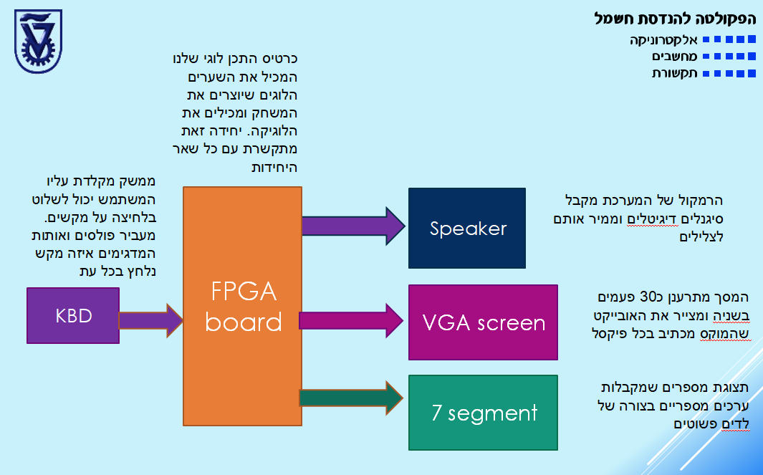

צילום של מסכי הפרויקט
- הוסיפו לדוח תמונות של מסכי הפרויקט: המסך הראשי בגרסתו הסופית, ו/או מספר מסכים נוספים אם ישנם כאלה.

תמונות הפרויקטיש להוסיף רק בסוףמהגרסה האחרונה

- שימו לב: לזכור להשליםעם תמונות מהגרסה הסופית של הפרוייקט!

תכנון הפרויקט ולוח זמנים – להגיש פרק זה כדוח הכנה למעבדת VGA

תכנון לוח זמנים
מטרה: בטבלה להלן "לוח זמנים של התקדמות הפרויקט"תתכננו מתי תבצעו כל שלב, כאשר בהתחלה תוכלו להיעזר בלוח הזמנים של הקורס. תוך כדי העבודה תעדכנו ותמלאו את תאריכיהביצוע בפועל.

- הוסיפו שורות על פי הצורך ו/או שנו את "תאור הפעילות" כדי להתאים למצבכם הספציפי.

לוח זמנים של התקדמות הפרויקט
תיאור הפעילות | תאריך מתוכנן | תאריך בפועל | הערות ומסקנות
קביעה של תכונות הפרויקט– הבסיסיות והנרחבות | 3.6 | 8.6 | שינינו את התכונות הבסיסיות לאחר מכן בהתאם לשיחה עם המדריך
מימוש סיפתח | 8.6 | 14.6 | מימשנו סיפתח שהיה לפי תכנית קודמת, בפועל בתאריך זה התחלנו מימוש מעודכן
תכנון/סכמת מלבנים MVP | 8.6 | 14.6 | לממש את ה"תפוחים" והקירות בתוך הmaze bitmap כחלק מאותו מודל.
כתיבת מכונת המצבים/הבקר של הפרויקט | 20.6
מימוש MVP– משחק בסיסי | 18.6 | 17.6
מימוש תכונות יותר מורכבות | 27.6
השלמת תכונות/הרחבותנוספות | 1.7
הגשת הפרויקט | 5.7

- יש לעדכן טבלה זו באופן שוטף.

סקר ספרות
- מצאו באינטרנט דוגמה למשחק דומה ושחקו בו. ראו אם כזה תרצו לממש והוסיפולכאן תמונות מייצגות וקישורים.
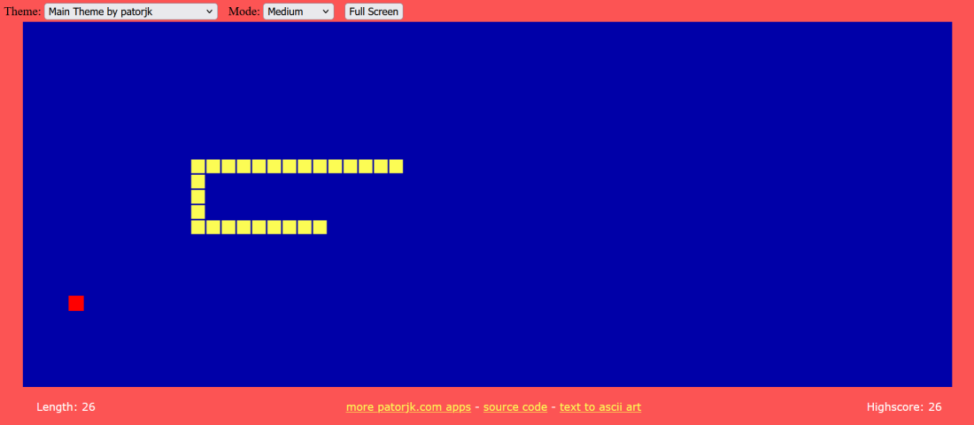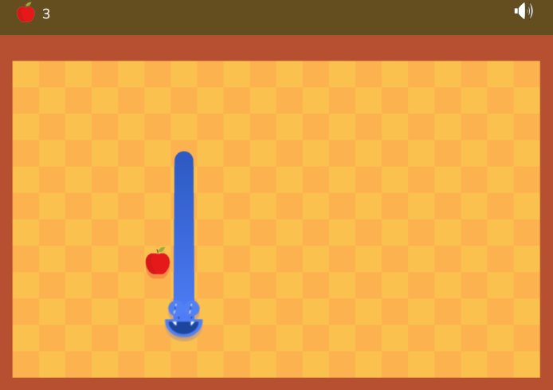

הדרישות המקוריות של הפרויקט (כמו במצגת)
- פרטו את הדרישות המקוריותשל הפרויקט.
הנחש אשר מורכב מראש וגוף יוצג על המסך יחד עם ה"תפוחים" והגבולות. מיקום התפוחים יקבע באופן רנדומלי. על הנחש לנוע בתונעה מתמדת לפי מקשי המשתמש. כאשר הנחש מתנגש עם תפוח, התפוח יעלם, הנחש יתקצר ותיצבר נקודה. לאורך המשחק יהיה קושי משתנה, תפוחים שעושים דברים שונים. הפקת צלילים שונים.

- במידה וחסרו פרטים בהגדרת בפרויקט, הוסיפו את ההנחות הספציפיות שלכם לפיהן פעלתם.
תחילה הנחנו שניתן לממש כל חלק בנחש כאובייקט נפרד אך לאחר שיחה עם המדריכים הוחלט לממש את הגוף של הנחש על גבי maze bitmap, בעוד את ראש הנחש כאובייקט נפרד.

סכמת מלבנים
- הציגו סכמת מלבנים כללית של רכיבי הפרויקט שלכם (עם VISIO או PPT, לא בעפרון).אמורים להיות כ- 10-20 מלבנים, לא יותר.

- יש לעדכן את הפרטים בפרק זה לפי הצורך לפני ההגשה הסופית.
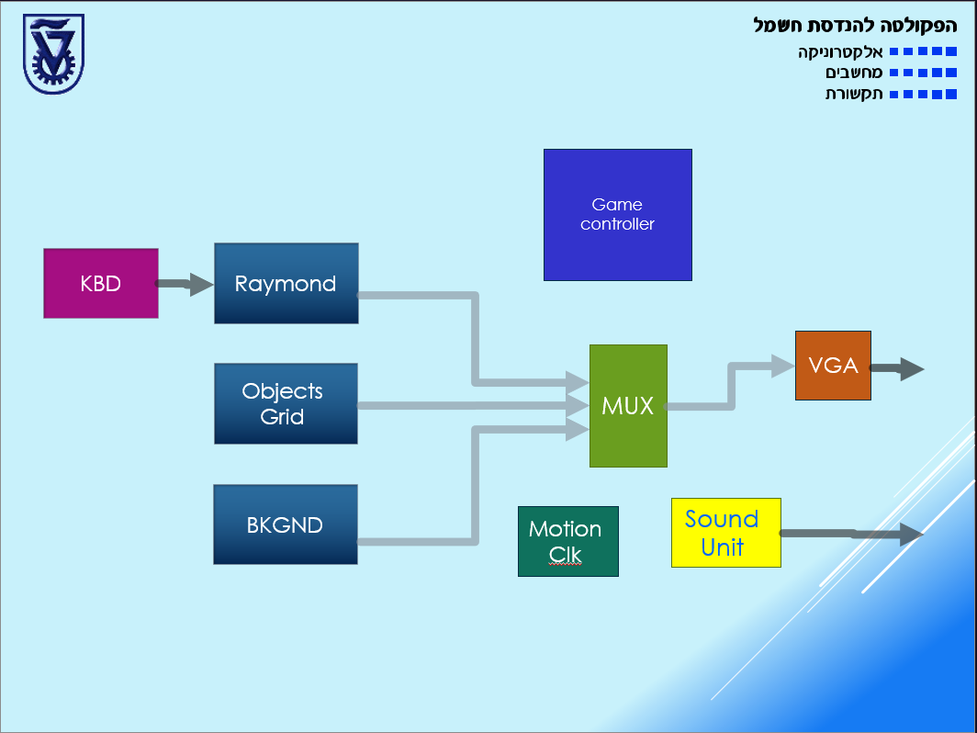

ממוש הסיפתח – להשלים פרק זה בסוף מעבדת VGA
השלימו את המטלות שבפרק זה במהלך או בסיום מעבדת ה- VGA (כחלק מהדוח הסופי השלם).

מטרות ותאור הסיפתח
- רשמו כאן מה אתם מצפים להשיג מהסיפתח.

בסיפתח אנו רוצים לממש את את הדמות הראשית שלנו, השליטה עליה בעזרת המקלדת בעוד היא נמצאת בתנועה מתמדת לכיוון אליו היא פונה. נרצה גם לממש את המחולל תפוחים וליצור לוגיקת התנגשות בסיסית ביניהם. נשים גם רקע ראשוני למשחק שלנו.
שעון
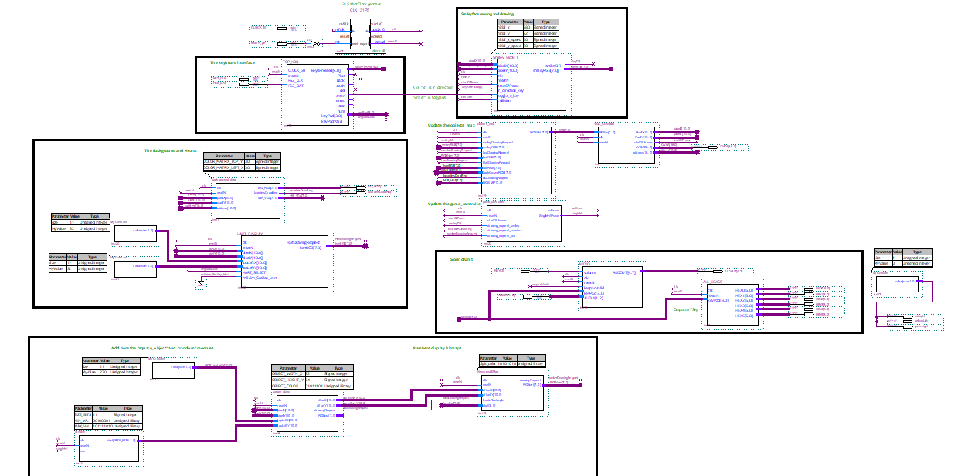
Game controller
רקע
לבבות
מקלדת
סמיילי
MUX
VGA
יחידת צלילים
ריבוע מספרים

דיון ומסקנות עם המדריך
- רשמו כאן את עיקרי הדברים, ודגשים חשובים להמשך העבודה.

תשובה: החלטנו לממש את הgrid שלנו באופן צפוף יותר ולהאשיר את האובייקטים באותו גודל כדי שגוף הנחש שלנו יזוז יותר חלק ואחיד. החלטנו גם לממש שעון נוסף איטי יותר שישלוט על אנימציות בהמשך.

עדכוןטבלאות התכנון
V
- עדכנו בבקשה את הטבלה של תכנון הזמניםשבפרק‏2.1 וסמנו Vאם עדכנתם .

- תכננואת חלוקת הפרויקט שלכם למודולים פונקציונלים ומה יהיו הקשרים ביניהם וסמנו Vאם עדכנתם .
V

- השלימואת הפרק הזה בסיום מעבדת ה- VGA.

הכנת ה- MVP – להגיש פרק זה כדוח הכנה למעבדת אינטגרציה

רשימת חמשת המכלולים העיקריים, תפקידם וסדר ביצועם

פרטו בטבלה להלן את חמשת המכלולים העיקריים של הפרויקט.
- המנעו ממכלולים טריוויאליים כמו KBDורצוי להתחיל עם ליבת הפרויקט (החלק החשוב/הארוך/המורכב של הפרויקט)
- לכל יחידה פרטו, בנוסףלשם ותפקיד, את הסיבוכיות שתידרש לדעתך למימושה (קל /בינוני/קשה)
- החליטו מהו סדר המימוש ומיינו את המכלולים לפי סדר זה
- ב"תפקיד מנוון עבור ה-MVP" (Minimum Viable Product - MVP) הכוונה היא לתאר מה המינימום שמכלול זה יבצע בשלב הראשון, כדי שנוכל להשתמש בו בשלב ה- PIPE, לפני שנרחיב אותו לפונקציונליות מלאה.

מודול מס' | שם | תפקיד | תפקיד מנוון - עבור ה-MVP | סיבוכיות התכן | סדר ביצוע
1 | HERO | אובייקט הראש שצריך לנוע בקצב קבוע לפי הכיוון שבשליטת המקלדת, יקיים התנגשויות עם כל עצם אחר במשחק ויוביל את התנועה של הגוף. | אובייקט הראש שצריך לנוע בקצב קבוע לפי הכיוון שבשליטת המקלדת | בינוני | 1
2 | Objects grid | יחלק את המסך לאריחים של אובייקטים אשר יכילו את התפוחים שמופיעים באופן אקראי, יכיל את את הגוף של הנחש, יזיז את הגוף לפי תנועת הhero. | יחלק את המסך לאריחים של אובייקטים אשר יכילו את התפוחים | קשה | 2
3 | Game controller | ינהל התנגשויות בין האובייקטים ויקבע מי נעלם, נפסל, יוסיף נקודה, כל דבר אחר. יעביר את המידע חזרה לאובייקטים. | ינהל התנגשויות בין התפוחים לhero ויעלים את התפוח. | בינוני | 3
4 | MUX | ינהל את ירארכיית הציור בין הדברים | ינהל את ירארכיית הציור בין הדברים | קל | 4
5 | background | יחליף ויעביר את הרקע המתאים לmux. יחזיק גם את גבולות הגזרה שמהווים מכשול לhero. | יחזיק ויעביר את הרקע המתאים לmux. יחזיק גם את גבולות הגזרה שמהווים מכשול לhero. | קל | 5

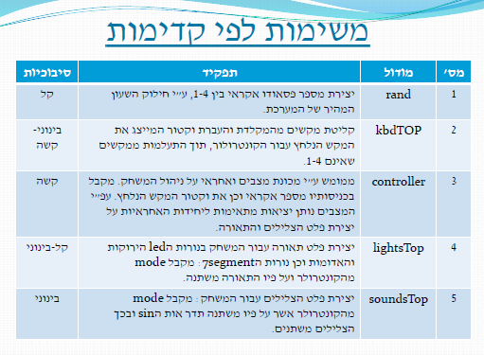
דוגמה
- שימו לב למחוק את כל הדוגמאות מהדוח הסופי

פרוט ההגדרות של שני המודולים העיקריים למצגת
רשמו תת-פרק לכל אחד משני המודולים שתתכננו להציג במצגת הסיום.
- לא לבחור מודול שולי כמו ה-MUX,עדיף לבחור מודול בעל מכונת מצבים או קוד מורכב אחר.
- יש להקפיד לתאר מודול אחד לכל סטודנט (שיהיה תכנון שלו ואותו הוא יציג גם במצגת סיום).
- כעת יש להציג מודולים אלה בקצרה, הרחבה נוספת על מודלים אלה תהיהבפרק ‎‏6.
- במידה וזה פרוייקט ליחיד- ניתן להגדיר מודול אחד בלבד

שיקולי בחירה
- מדוע נבחרו מודולים אלה, על אילו מודלים התלבטנו ובסוף ויתרנו.

התלבטנו האם לבחור את המודול של הדמות הראשית hero, אך החלטנו שאין בה מספיק מורכבות לוגית

מודול ראשון - [objects grid] - [רז כרמלי]
תפקיד מפורט של המודול | יחלק את המסך לאריחים עליהם יופיעו התפוחים והגוף של הנחש. התפוחים יופיעו אחד בכל פעם, במיקום אקראי, וייעלמו כאשר הדמות תפגע בהם. הגוף של הנחש ימומש על ידי "רוחות" אשר ירדפו אחרי הדמות הראשית בטור. הgrid יחזיק את המיקומים שלהם ויעשה חישובים של התנועה שלהם לפי התנועה של הדמות הראשית.
למה הוא חשוב | הוא מכתיב חלק גדול מהמשחק ומהלוגיקה של התנועה
מימוש מצומצםMVP)) | נממש את הגריד שיחזיק תפוח אחד שנעלם כאשר פוגע בו הגיבור.
אופן המימוש | החלטנו שכדי ליצור איכות טובה יותר של תנועה, נבצע מניפולציה על הגריד הקיים של הלבבות שבה אנחנו נצמצם את גודל המשבצות להיות 16*16, ונשתמש ב4 משבצות שכנות לציור של אובייקט אחד 32*32. זאת כדי שהרוחות שלנו יזוזו בתנועה יותר חלקה ופחות מפוקסלת. מלבד זאת ניצור ביטמאפים של התפוחים וניצור לוגיקה שמעלימה אותם בהתנגשות.
כניסות עיקריות | Pixelx, pixely, collision apple snake, heroXpos, heroYpos
יציאות עיקריות | Drawingrequest, rgb

מודול שני - [Game Controller] - [שחר גדות]
תפקיד מפורט של המודול | הקונטרול יהיה אחראי על השלבים השונים של המשחק וקישור לוגי בין כל הרכיבים. נממש בו מכונת מצבים שמחליטה בכל רגע נתון עבור כל רכיב איך לפעול, הוא יקבל מהMUX מידע על התנגשויות ויורה לרכיבים שהתנגשו כיצד לפעול (אם זה התנגשות של הנחש בעצמו או בקיר, השלב נפסק, אם זוהי התנגשות בין הנחש לתפוח, התפוח ייעלם ויופיע במקום רנדומלי חדש.) הוא יהיה אחראי בכל שלב איזה אלמנטים לצייר ואיפה (רקעים, מכשולים).
למה הוא חשוב | תפקידו לנהל את המשחק ואת הלוגיקה שלו, בלעדיו לא יהיה מה שיחבר ויתווך בין כל החלקים לכדי משחק שלהם.
מימוש מצומצם MVP)) | הוא יתריע על התנגשות בין הנחש לתפוח, כל זה בשלב בודד, ויודיע לגריד להעלים את התפוח ולייצר אחד במיקום רנדומלי חדש
אופן המימוש | נממש מכונת מצבים שתחליט בכל רגע באיזה שלב של המשחק אנו נמצאים, ותשלח לכל רכיב מה להוציא בהתאם. הMUX ישלח לו הודעה על התנגשות, ולפי סוג ההתנגשות הוא ישלח החלטות לרכיבים לפעול בהתאם.
כניסות עיקריות | pixelX, pixelY, all DrawingRequests, collisions
יציאות עיקריות | Curr_state, (relevant outputs for each unit)

עדכון טבלאות התכנון
- עדכנו בבקשה את טבלאות המעקב של הפגישות ולוח הזמנים וסמנו Vאם עדכנתם .
Vההההההההההvvvv

MVP במעבדת אינטגרציה–להשלים פרק זה בסוף מעבדת אינטגרציה
השלימו את המטלות שבפרק זה במהלך או בסיום מעבדת האינטגרציה והגישובסוף עם הדוח הסופי השלם.

מימוש ה-MVP

- תארו מה עושה הפרויקט בצורת ה- MVP, כלומר, הפרויקט במצבו המינימלי.
תשובה:

- העתיקו לכאן את סכמת המלבנים הכללית וסמנו עליה את המכלולים המשתתפים בביצוע ה-MVP.
סכמת מלבניםMVP

- העתיקו את סכמת ההירארכיה העליונה של ה-MVP מ-QUARTUS (אפשר בכמה תמונות).
הירארכיה עליונה MVP

שמוש ב-Signal Tap (S.T.)

- אם השתמשתם ב .T.Sכדי לזהות באג אמיתי, צרפו מסך של ה .T.S בו זיהיתם את הבאג. הסבירו מה היה הבאג, כיצד זיהיתם ותקנתם אותו.
- אם לא זיהיתם באג אמיתי ב .T.Sחבל, אבל עדיין ישלצרף מסך של שימוש ב- .T.Sבו מתבצעת פעולה סינכרונית מסובכת יחסית ויש להסביר אותה.

- שימו לב יש למלא חלק זה במהלך מעבדת האינטגרציה או במהלך העבודה ולא לצאת ידי חובה אחרי שסיימתם

מסך Signal Tap

הסבר התוצאות:

עדכון טבלאות התכנון

- עדכנו בבקשה את טבלאות המעקב של ההתקדמות בפרויקט וסמנו Vאם עדכנתם .

תיאור מפורט של שני מודולים -להגיש עד מועד הצגת הפרויקט
מכאן והלאה יש להשלים את כל הסעיפים עבור הפרויקט בצורתו הסופית. כמו כן,יש לעדכן גם פרטים בסעיפים קודמים, במידה וחלו בהם שינויים. יש להגיש את הדוח השלם והסופי עד מועדהצגת הפרויקט.
בסעיפים הבאים יש להרחיב על המודולים שעליהם כתבתם בקצרה בסעיף ‎‏4.2, אותם תציגו גם במצגת.
להזכירכם: מודול אחד לכל סטודנט- (שיהיה תכנון וביצוע שלו ועליו הוא יסביר גם במצגת). יש לקחת מודולים מהמורכבים יותר, רצוי כאלה המכילים מכונת מצבים, ולא קוד טריוויאלי.לכל מודול יש להשלים את הסעיפים שלהלן.

מודול ראשון - [שם המודול] - [שם הסטודנט האחראי]

שרטוט המודול
- הציגו את שרטוט המודול כפי שהוא ממומש בקוורטוס.
המודול בקוורטוס

דיאגרמת מצבים- bubble diagram) בועות)
- הציגו את דיאגרמת המצבים של המודול.
- אם לא ממשתם באמצעות מכונת מצבים תארודיאגרמה לוגית של המודול.
דיאגרמת מצבים או לוגית

פרוט המצבים העיקריים
- פרטו את המצבים העיקריים:
שם המצב | פעילות עיקרית | לאיזה מצב עוברים מהמצב הנוכחי ובאילו תנאים
Idle  (דוגמה) | מאפסים את המונה count וממתינים לירידה באות השעון Kbd_CLK ובאות הנתונים Kbd_DAT. | עוברים ל- LowClkעם ירידה בשעון Kbd_CLK וגם ירידה ב- Kbd_DAT (סימן שמתחיל להגיע תו חדש)

סימולציה של המודול
- הריצו סימולציה למודול: בסימולציה יש לבדוק את כל הכניסות והיציאות, כל מקרי הקצה וכל המקרים המיוחדים.
- הציגו את תוצאות הסימולציה, אפשר במספר חלונות אם יש צורך. מעל כל חלון כתבו מה הוא בודק. סמנו בעזרת חיצים על דיאגרמת הזמנים, את מקום הבדיקה ולמה אתם מצפים (ראו דוגמה למטה).וודאו שבחלון הסימולציה רואים את רשימת האותות ואת ציר הזמן.
- 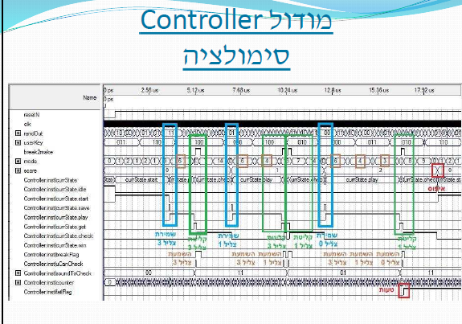שימו לב יש למלא חלק זה במהלך העבודה ולא לצאת ידי חובה אחרי שסיימתם.
דוגמה
- דוגמה
מסך(י) סימולציה

מודול שני - [שם המודול] - [שם הסטודנט האחראי]

שרטוט המודול
- הציגו את שרטוט המודול כפי שהוא ממומש בקוורטוס.
המודול בקוורטוס

דיאגרמת מצבים- bubble diagram) בועות)
- הציגו את דיאגרמת המצבים של המודול.
- אם לא ממשתם באמצעות מכונת מצבים תארו דיאגרמה לוגית של המודול.
דיאגרמת מצבים או לוגית

פרוט המצבים העיקריים
- פרטו את המצבים העיקריים:
שם המצב | פעילות עיקרית | לאיזה מצב עוברים מהמצב הנוכחי ובאילו תנאים
Idle  (דוגמה) | מאפסים את המונה count וממתינים לירידה באות השעון Kbd_CLK ובאות הנתונים Kbd_DAT. | עוברים ל- LowClkעם ירידה בשעון Kbd_CLK וגם ירידה ב- Kbd_DAT (סימן שמתחיל להגיע תו חדש)

סימולציה של המודול
- הריצו סימולציה למודול: בסימולציה יש לבדוק את כל הכניסות והיציאות, כל מקרי הקצה וכל המקרים המיוחדים.
- הציגו את תוצאות הסימולציה, אפשר במספר חלונות אם יש צורך. מעל כל חלון כתבו מה הוא בודק. סמנו בעזרת חיצים על דיאגרמת הזמנים, את מקום הבדיקה ולמה אתם מצפים (ראו דוגמה למטה).וודאו שבחלון הסימולציה רואים את רשימת האותות ואת ציר הזמן.
- שימו לב יש למלא חלק זה במהלך העבודה ולא לצאת ידי חובה אחרי שסיימתם

מסך(י) סימולציה

מימוש ההירארכיה העליונההסופית -להגיש עד מועד הצגת הפרויקט

שרטוט
- הציגו כאן שרטוט מלבנים של ההירארכיה העליונה של הפרויקט– מצויר מעל תדפיס הקוארטוס – ראו דוגמה:
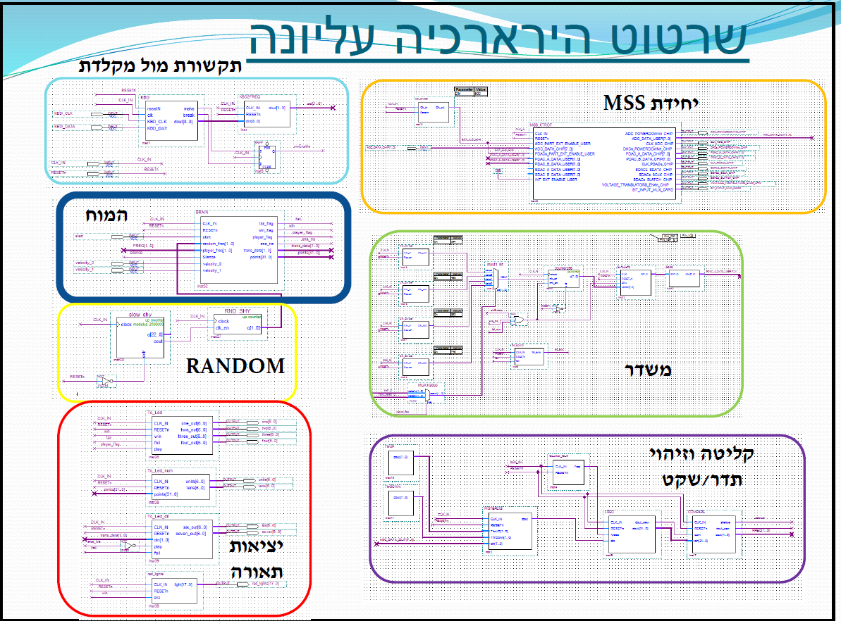
דוגמה
שרטוט הירארכיה עליונה

צריכת משאבים

מסך קומפילציה מלאה מוצלחת

- האם צריכת המשאבים (Logic utilization (in ALMs)) סבירה, לאן לדעתכם הלכו רוב המשאבים?ציינו את זמן הקומפילציה. האם עמדתם בדרישת קומפילציה של פחות מ- 10 דקות?

תשובה:

סיכום ומסקנות–להשלים ולהגיש את כל הדוח עד מועד הצגת הפרויקט
- סכמו את החוויה של ביצוע הפרויקט. התייחסו לעמידה בדרישות, קשיים, פתרונות, שימוש בכלים, מסקנות.
תשובה:

- המלצות לשנה הבאה (אם יש):
תשובה:

- להזכירכם :לפני ההגשה הסופית יש לחזור לתחילת הדוח למלא ו/או לעדכן את כל סעיפי הדוח בהתאם לגרסה הסופית של הפרויקט.

נספחים: דפי נתונים, קישורים, דפי מידע שונים בהם השתמשתם
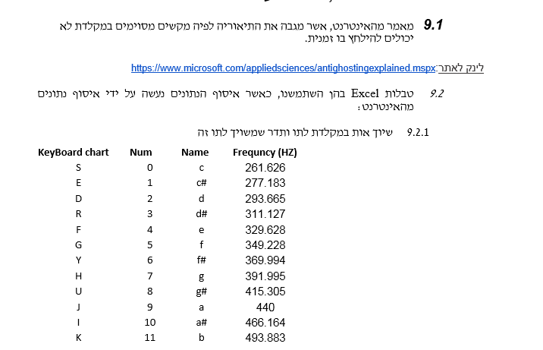
דוגמה

- שימו לב למחוק את כל הדוגמאות מהדוח הסופי.
- הוסיפו כאן דפי נתונים,מאמרים, קישורים בהם השתמשתם במהלך העבודה על הפרויקט, או כל מידע שהיה נוסף לחומר שקבלתם בקורס.
- אחרי סיום הדוח - לחצו על הקישור להלן ומלאו בבקשה את השאלון המצורף.
מלאו את הטופס

